Autorización Prepascua 2024

15 a 17 de marzo de 2024

«treat» «guardian_full_name», con «ID_type» «guardian_ID» y en calidad de «relationship», de «full_name», miembro de JMV en el centro «center_name» comunico mediante este escrito:

Que autorizo a mi hijo/a a participar en la convivencia **Prepascua 2024**, que tendrá lugar del **15 al 17 de marzo de 2024** en la casa Virgen Milagrosa (Avenida De Don Pedro Núñez Morgades, 80, 40400 El Espinar, Segovia) organizada por el Área 12+9 de JMV España, con salida en autocar el **viernes 15 a las 18:00** de calle Bailén, 43 y llegada al mismo lugar el **domingo 17**, a partir de las **18:00**.

Que **he leído y acepto** el aviso sobre protección de datos que figura en la siguiente página.

Que mi teléfono de contacto en caso de emergencia durante la convivencia es el siguiente: «guardian_phone».

Que se me ha indicado el teléfono de los organizadores al que podré llamar en caso de necesidad.

Que «alone» a mi hijo/a a marcharse solo al finalizar la actividad.

Que «image_rights» a JMV a publicar fotos y vídeos en los que aparezca mi hijo/a durante la actividad según lo indicado en el aviso sobre el uso de imágenes que figura en la siguiente página.

Que mi hijo/a «alergies».

Y, para que conste a los efectos oportunos, firmo este documento.

En ________________, a ______ de ________________ de __________.

**_________________________________________**

**Fdo.** «treat» «guardian_full_name»

***Recuerde que es imprescindible entregar esta autorización firmada el día de salida para poder participar.***

# Avisos legales

**Aviso sobre el uso de imágenes**

En cumplimiento del RGPD, solicitamos su autorización para poder publicar las fotos y vídeos en los que aparezca su tutelado menor de edad durante la actividad en redes sociales, blogs, página web y otros medios habituales; así como medios físicos de carácter promocional de la asociación, siempre sin ánimo de lucro.

Como el único interés que tenemos es darnos a conocer, nunca será identificado con su nombre y apellidos ni se publicarán las imágenes en otro medio sin consentimiento expreso, garantizando que el contenido no atentará en ningún caso contra el derecho al honor, la intimidad y la propia imagen.

**Aviso sobre protección de datos**

**Responsable:** Juventudes Marianas Vicencianas España.

* CIF G28672525.
* Domicilio social: calle José Abascal, 30. 28003, Madrid.
* Domicilio administrativo: calle Emerenciana Zurilla, 17-19. 28039, Madrid.

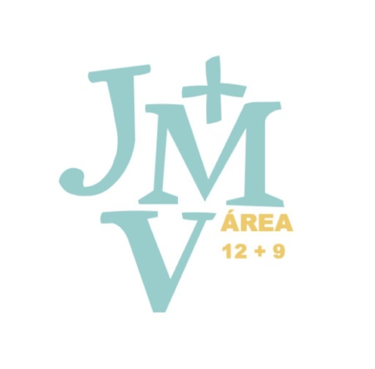En nombre de la asociación trataremos la información que nos facilita con la **finalidad** de prestarle el servicio solicitado. El consentimiento explícito supone la **legitimación** para el tratamiento de sus datos. Estos formarán parte de nuestra base de datos durante el tiempo necesario para cumplir el servicio o las disposiciones legales correspondientes. **Destinatarios**: los datos no se cederán a terceros salvo en los casos en que exista una obligación legal. **Derechos**: puede revocar el consentimiento y ejercer sus derechos a acceder, rectificar, oponerse, limitar, portar y suprimir los datos ante el responsable del tratamiento; además de acudir a la autoridad de control competente (AEPD).